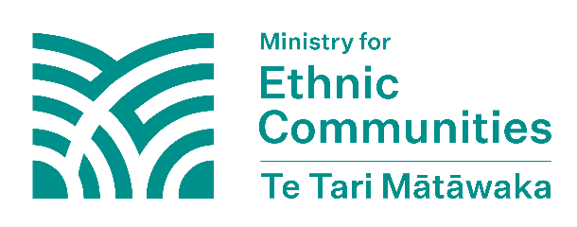
외국의 간섭은 뉴질랜드 사람들의 권리와 자유를 침해합니다
뉴질랜드 안보정보국(NZSIS)의 정의에 의하면 외국의 간섭이란 외국 정부가 기만적이거나 부패하거나 강압적인 수단으로 뉴질랜드 국익에 영향을 미치거나 이것을 방해 또는 교란하려는 의도로 종종 대리인을 통해 행하는 행위입니다. 정상적인 외교 활동, 로비 활동 및 영향력을 얻기 위한 다른 순수한 공개적 노력은 간섭으로 간주되지 않습니다.
이 안내 자료에서 말하는 '외국 정부'는 뉴질랜드 이외의 모든 국가를 의미합니다. 이 용어는 뉴질랜드 이외의 국가를 지칭하는 데 사용됩니다.

외국의 간섭은 소수민족계의 권리와 자유를 침해합니다
외국의 간섭이란 외국 정부가 자신의 목적을 달성하기 위해 뉴질랜드 일에 간섭하려 하는 것입니다. 이들 외국 정부는 뉴질랜드의 사회와 이익, 행동을 통제하고 바꾸고 싶어합니다. 이들은 더 많은 영향력과 통제력을 가질 수 있기 위해 이렇게 합니다.

외국의 간섭은 뉴질랜드의 자주성, 민주주의, 경제, 명성, 공동체에 해를 입힙니다. 뉴질랜드의 소수민족계는 외국 정부로부터 원치 않는 관심을 받음으로써 불안감을 느끼고 권리와 자유를 침해받을 수 있습니다. 국가 간의 정상적인 외교 활동은 외국 간섭이 아닙니다.


소수민족계에 어떤 형태로 외국의 간섭이 일어날
수 있나?

소수민족계에 일어나는 외국의 간섭은 눈에 잘 드러나지 않을 수 있습니다. 다음은 뉴질랜드에서 외국 정부나 그 대리인에 의해 행해지는 간섭 활동의 몇 가지 예입니다.

- 공동체나 공동체 조직/그룹을 통제하고 위협하려는 시도
- 공동체를 괴롭히고 위협하고 통제하거나, 공동체의 행동을 방해하기 위해 공식 문서의 처리 또는 발급을 거부
- 뉴질랜드인의 비자, 여권 또는 기타 공식 문서를 뺐거나 뺐겠다고 위협하여 공동체를 괴롭히고 위협하고 통제하거나, 공동체의 행동을 방해
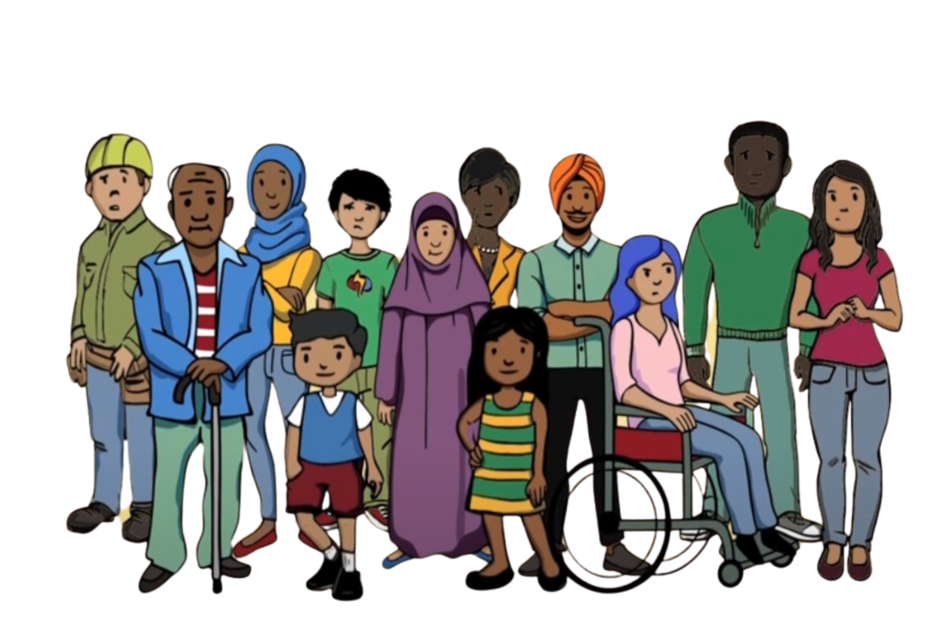
- 뉴질랜드에 거주하는 사람이나 해외에 거주하는 그 가족을 위협(소셜 미디어를 통한 위협이나 괴롭힘 포함)
- 당사자의 의사에 반해 본국으로 돌아가도록 강제
- 외국 정부가 사람들을 위협하거나 협박하기 위해 무단으로 지역사회를 감시하고 모니터링
- 외국 정부의 입장과 다른 견해나 의견을 특정 집단 또는 지역사회가 널리 공개적으로 알리는 것을 위협이나 협박으로 막으려는 시도
- 외국 정부가 동의하지 않는 의견이나 신념을 사람들이 표현하는 것을 방지하기 위해 뉴질랜드에서 관련 이벤트가 일어나는 것을 막으려는 시도
- 외국 정부의 위협을 뉴질랜드 지역사회에 전달
- 선거와 기타 민주적 절차의 작동 방식을 바꾸려는 시도

